ROTARY YOUTH EXCHANGE COMMITTEE
DISTRICT 3490 , TAIWAN
國際扶輪第3490地區青少年交換委員會
MONTHLY REPORT FOR OUTBOUND STUDENT
扶輪青少年交換學生月報告書

Month(月份)： 10
Student‘s Name(學生姓名)：竇韋明
Country(派遣國家)： 台灣
District(派遣地區)： 3490
Sponsor Club(派遣社)：三峽社
Host Club(接待社)： maringa aeroporto
Present Address(現階段住址，請隨時更新最新住址)：Avenida Governador Parigot de Souza, 491. Ap. 80
ACTIVITIES DURING THIS MONTH:(以下每項回答至少需有200字)
- Public speaking for Rotary meeting etc. attend or listening visits if any：
(參加當月扶輪例會情形)
這個月由於有1次例會在巴西的國定假日 加上扶輪社有1次的例會都是在辦活動
然後最後一次的例會在月底,可是不幸的是我當時人在大旅行,所以這個月我只參
加到一次的例會,現在在扶輪社已經能夠慢慢聽得懂他們講的話了,我能充分感覺
到我正在學習中!
- Describe your daily activities at present (School, Private invitations etc.)：
(描述當月參與活動,如：學校、私人宴會等)
這個月參加的活動不多,但是很充實,因為這個月有第一個大旅行,為期9天是去巴西的
一個叢林跟一個玩水的地方,名子分別是Pantanal e bonito,在這大旅行我認識了很多
來自不同地區的交換學生,也順利的將台灣介紹出去!
- Total Impression of this month：
(當月生活印象及感想)
這個月的生活其實過得依舊懶散，這的人生活步調慢，很享受生活，他們
課指上到中午，我現在已經習慣了午餐後睡覺了!!我擔心這會讓我變胖,不過
俗話說入境隨俗,只好這樣了!!
- Suggestion / Question：
(建議及感想)
沒有建議
- No. of times met counselor： Date：dd / mm / yyyy
(當月與接待社顧問會面次數及日期)
我這個月只有跟他見到一次面,就是在月初的那次例會。

- 會面溝通話題：
我的顧問都會關心我過的怎樣,然後希望我去大旅行小心點別受傷,然後葡文有碰到困難
還是學校或家庭還OK媽?是個常常讓人感覺到他有在照顧你的人。
- 語言學習課程情形：每周 2 次/ 2 小時。
現在的課我越學越快了,可能是越來越會講跟聽了。
- 語言學習成效及感想：
由於是由中文交葡文所以學起來輕鬆很多，效果也非常好，現在跟轟家的對話已經不成
問題了!!!!
。

This reports should be sent to：Governor Office (Youth Exchange Committee)
※各位Outbound如有任何與接待地區有互相適應上的困難，請務必先試著與接待地區溝通協調，如有需要地區RYE委員會協助，也請來信告知，當更換接待家庭時，一定要告知我們。請各位要加油喔！你們是最棒的。

照片二：學校生活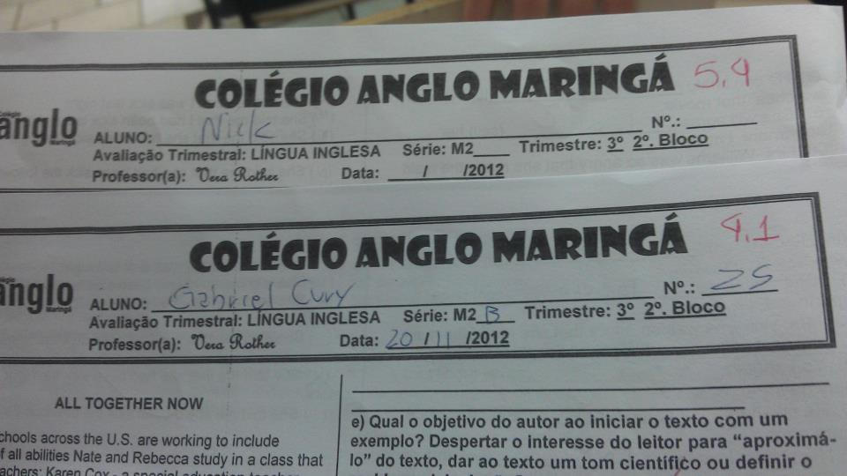
照片一：扶輪社例會 (500~700 KB)

(照片敘述一： ) (照片敘述二:考試考贏同學 )

照片四：校外
照片三：接待家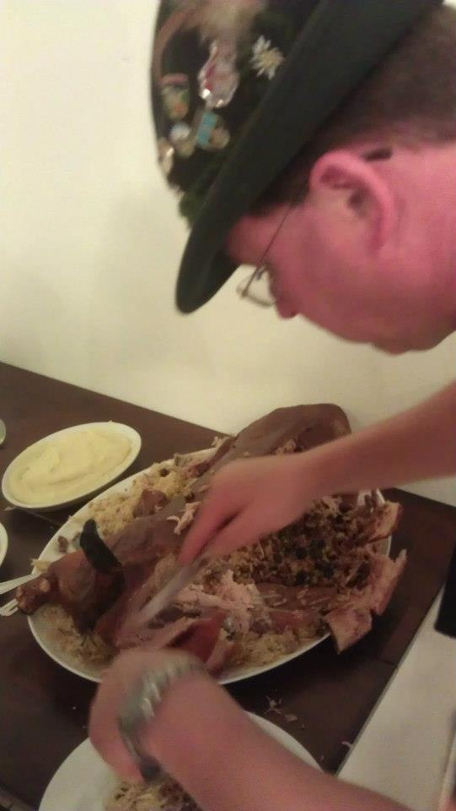庭生活

(照片敘述三：轟爸生日) (照片敘述四：大旅行)

照片五：其他課外活動
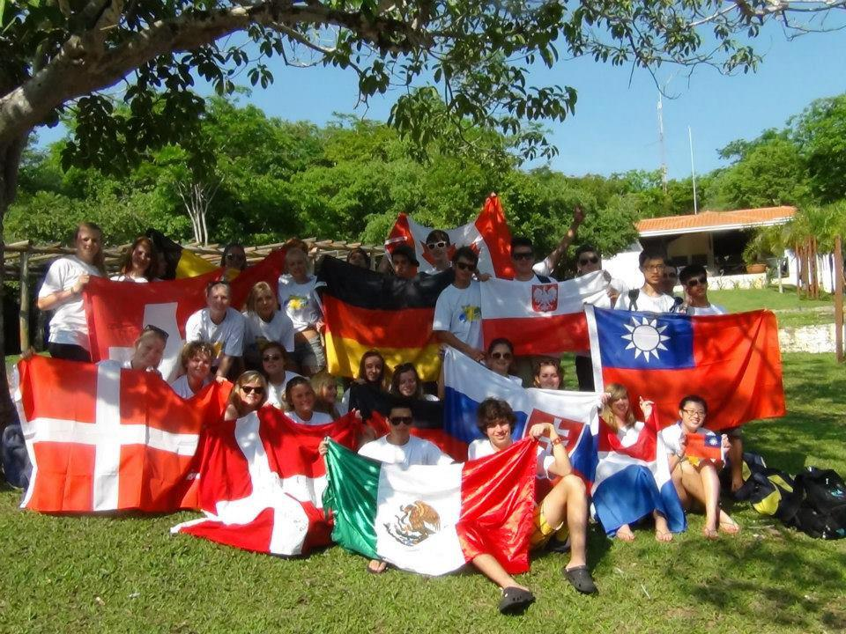

(照片敘述五：大旅行)
照片最多五張

注意事項 :
- 請勿以docx.檔儲存
- 每月寄回月報告時,儲存檔名請以派遣社-姓名(國家)儲存
(範例 : 花蓮東南社-徐晧婷(墨西哥)
- 整體傳送檔案大小最大請勿超過2M,以免造成接收及轉寄上的困擾
- 請依照RYE格式撰寫，勿以剪貼方式貼在Email信中
- 寄送Email時，請寄給地區RYE委員會(rye@rid3490.org.tw)及派遣扶輪社

以上月報告撰寫原則，也請大家準時每月25日下午三點前(以台灣時間為準)繳交報告，謝謝大家的配合！

